Проект «Мой папа был солдатом»
Тема. «Мой папа был солдатом»
Цель проекта: формировать у детей готовность к совместной деятельности со сверстниками и взрослыми, познавательную деятельность, чувство патриотизма, гордость и уважение к Российской армии.
Задачи:
- систематизировать, расширять и обобщать знания о Российской армии, родах войск, военной технике;
- активно привлекать семьи воспитанников к патриотическому воспитанию своих детей.
Вид проекта: информационно-творческий.
Срок реализации проекта: 13.03.17 г.-22.03.17г.
Возраст детей: 5-6 лет.
Участники проекта: дети, родители воспитанников, воспитатели.
Актуальность.
Проблема нравственного - патриотического воспитания детей дошкольного возраста является одной из основных для современного общества.
В настоящее время воспитание патриотизма, гражданственности – достаточно трудная задача, решение которой требует решения и такта. В современных семьях подобные вопросы не считаются важными. Наши дети не всегда мечтают стать доблестными войнами и не считают защиту своей Родины священным долгом.
Важно показать, что их папы служили в армии, были отважными солдатами, добросовестно выполняли воинский долг перед Родиной.
Предполагаемый результат:
- Проявление интереса к армии, уважения к защитникам Отечества.
- Формирование у детей любви к Родине.
- Формирование нравственных качеств: отзывчивости, смелости, справедливости.
- Закрепление некоторых представлений об истории страны, Российской армии.
Этапы проекта
1-й этап (подготовительный)
- Обозначение актуальности и темы будущего проекта.
- Постановка цели и задач.
- Работа с методическим материалом, литературой по данной теме.
- Работа с родителями по взаимодействию в реализации проекта.
2-й этап (основной)
- Реализация проекта
3-й этап (заключительный)
- Спортивный праздник с папами, посвящённый Дню защитника Отечества

Деятельность по осуществлению проекта
Образовательные области | Формы и методы работы | Виды совместно взросло-детской деятельности
Подготовительный этап
«Познавательное развитие» и «Речевое развитие» | Беседы | Беседы на темы «Чей папа служил в армии?», «Что значит быть военным?», «Чей праздник отмечается 23 февраля?»
Основной этап
«Познавательное развитие | Беседы, непосредственная образовательная, деятельность  Просмотр мультфильмов | НОД «Солдаты армии родной»  НОД « На суше, в воздухе, в море»  Беседы «Праздник 23 февраля», Рода войск Российских армий».  Рассматривание иллюстраций с изображением различных российских войск.  Просмотр мультфильмов: «Каша из топора», «Сказка о солдате», «Горе не беда».
«Социально-коммуникативное развитие» | Дидактические игры  Подвижные игры | Дидактические игры: «Род войск», «Найди лишний предмет», «Будь внимательным», «Чья эта военная форма».  Подвижные игры: «Смелые ребята», «Перейти речку»
«Художественно-эстетическое развитие» | Рисование, лепка, аппликация, музыка | НОД: изготовление поздравительной открытки для папы «С Днём защитника Отечества!»  НОД: лепка композиции «Пограничник с собакой»  НОД: разучивание песни «Бравые солдаты»  НОД: рисование на тему «Наша армия»  Конкурс детских рисунков на тему «Мой папа солдат»
«Речевое развитие» | Беседы, чтение художественной литературы | Беседы на темы: «Наши папы и дедушки- защитники Отечества», «Наши мальчики- будущие защитники Родины»  Отгадывание загадок о солдатах и родах войск.  Составление рассказов на тему «Где служил мой папа».  Чтение рассказа С.Алексеева «Первый ночной таран».  Знакомство со стихотворениями Э.Успенского «Страшная история», «Память».  Разучивание пословиц и поговорок о силе, мужестве, доблести.
«Физическое развитие» | Подвижные игры, эстафеты | Эстафеты: «Всадники», «Меткий стрелок», «Преодолей препятствие»  Подвижная игра «Салют»
Заключительный этап
 | Спортивное мероприятие | Спортивный праздник с папами, посвящённый Дню защитника Отечества

Фотоотчёт с проекта
«Мой папа тоже был солдатом»

Изготовление поздравительной открытки

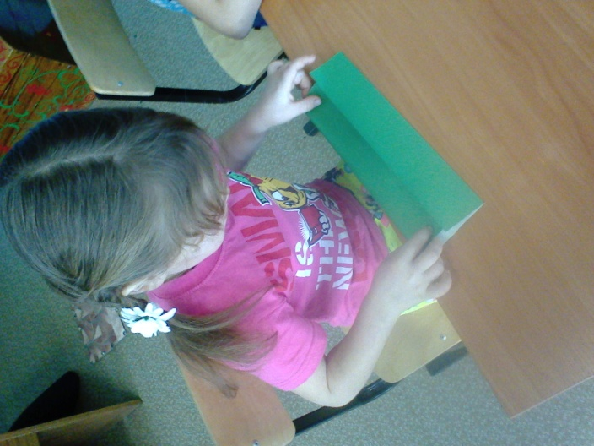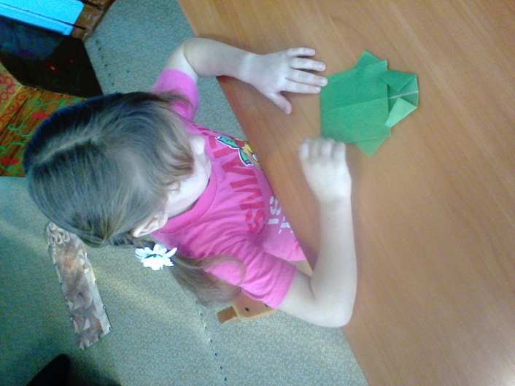

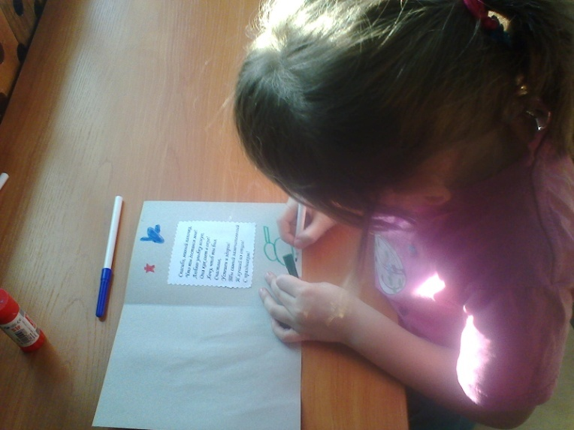

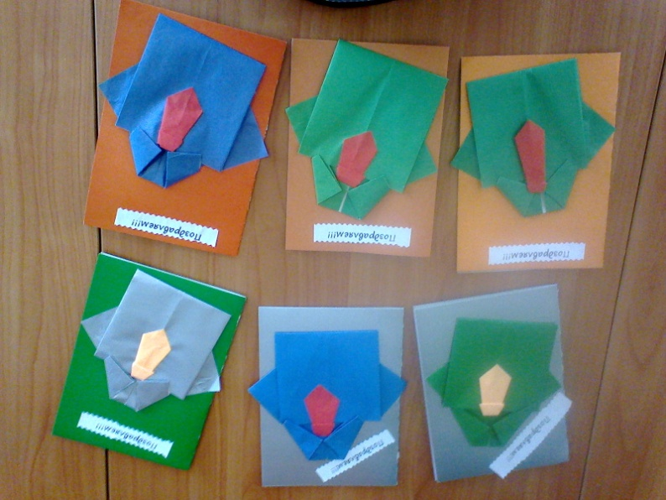
Лепка «Пограничник с собакой»

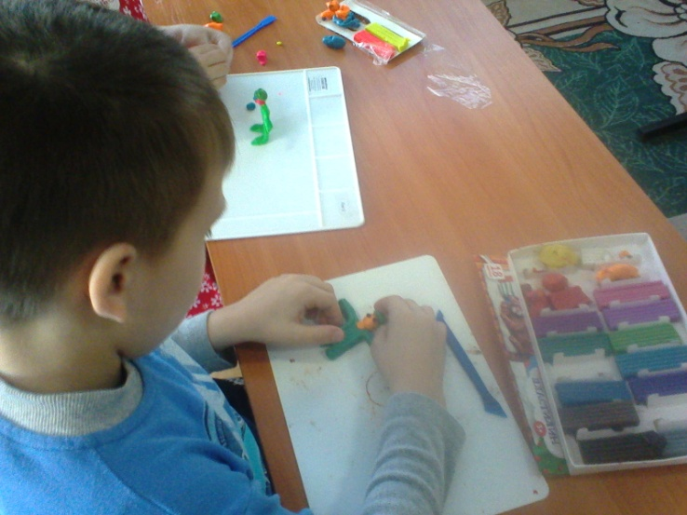

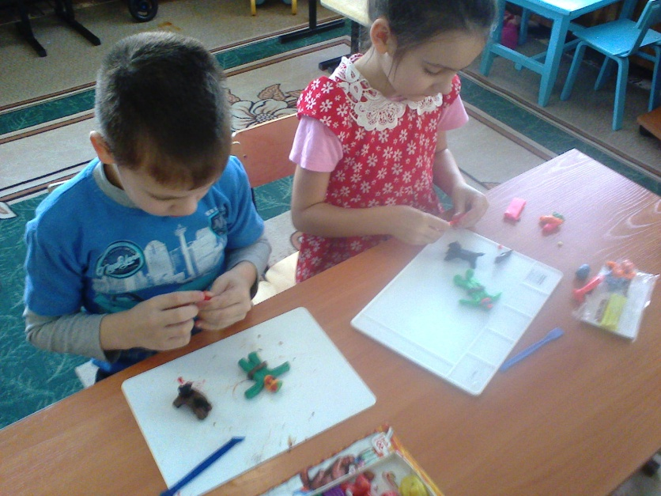

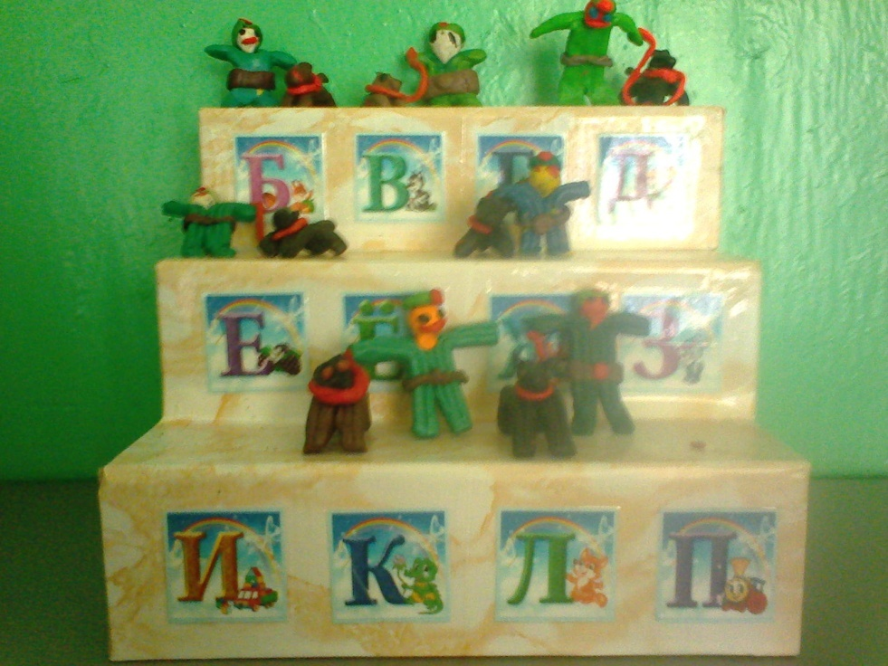

Рисование « Наша армия»

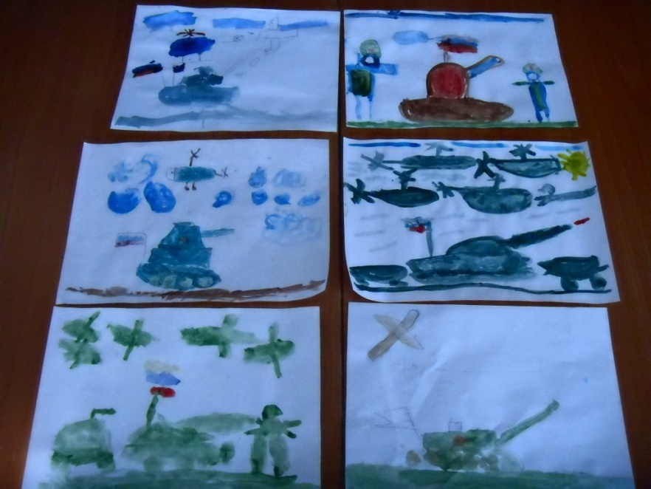

Раскрашивание картинок
«Военная техника»

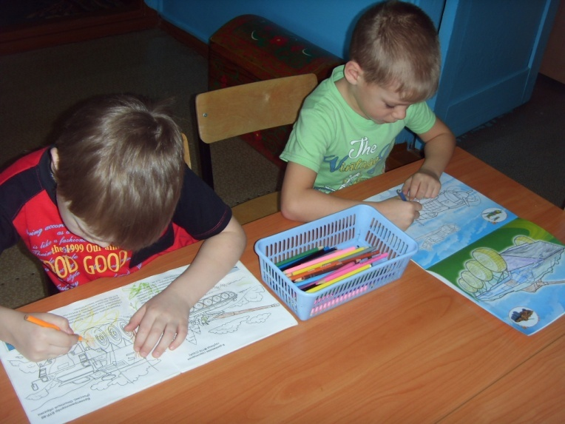

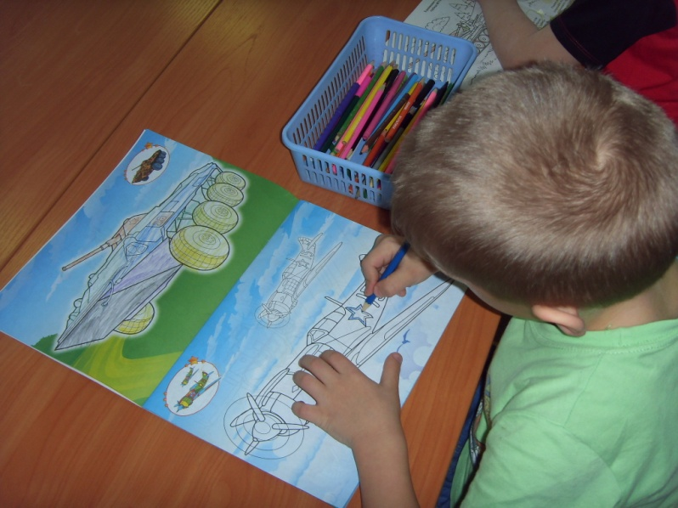

Рассматривание иллюстраций

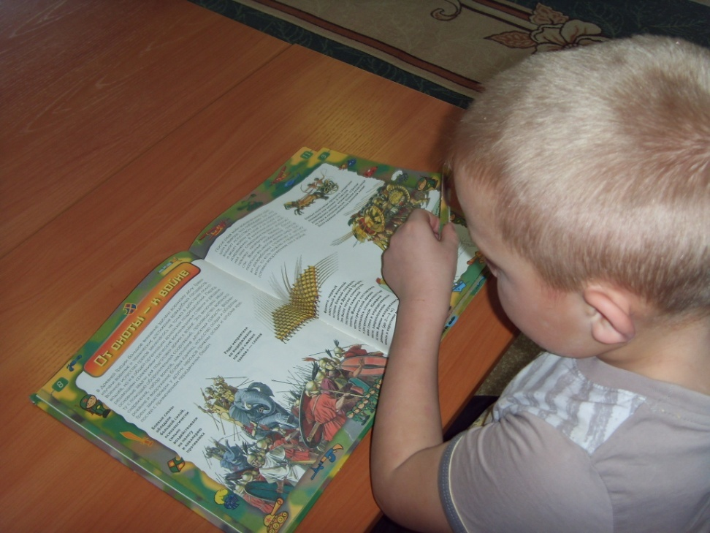

Выставка детских рисунков,
выполненных совместно с родителями
«Мой папа солдат»

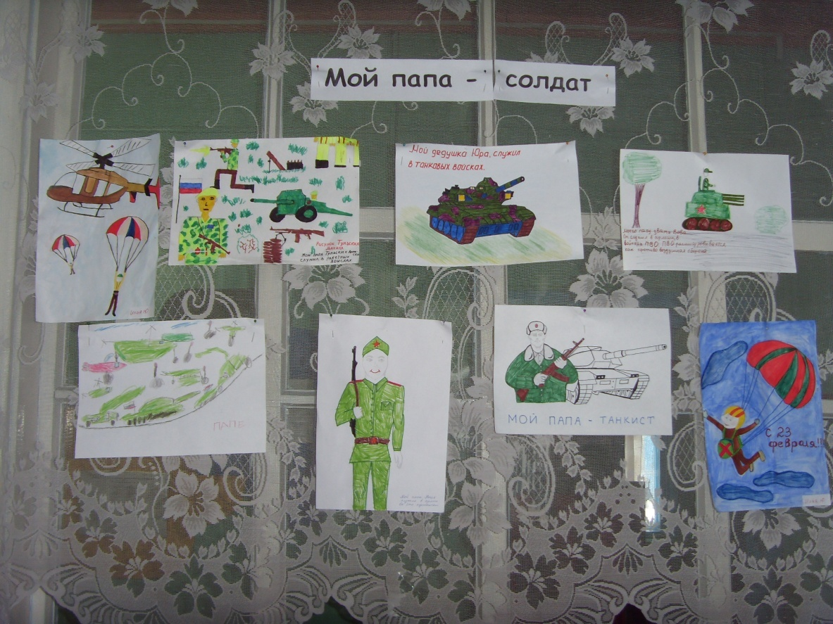

Спортивный праздник

